PREVERJANJE ZNANJA IZ BIOLOGIJE ZA 8. RAZRED

1. Kako imenujemo naravoslovno vedo, ki proučuje mikroorganizme?

______________________________________________

2. V spodnjo razpredelnico v vrstnem redu vpiši postopne faze po katerih znanstveniki raziskujejo.

3. a) Kako imenujemo proces pri katerem z redukcijsko delitvijo nastanejo spolne celice? ______________________________

b) Koliko celic pri taki delitvi nastane iz ene celice? _____________________

4. Kaj je genom?

______________________________________________________________________

5. Katere celice se delijo s procesom mitoze in koliko jih nastane ter kakšne so?
__________________________________________________________________________________________________________________________________________________________________________________________________________________

6. Katere od spodaj naštetih struktur nima bakterijska celica?

Obkroži črko pred pravilnim odgovorom.

A - kloroplasti

B - citoplazma
C - celična stena

D - jedro

7. Kakšno vrsto celice prikazuje spodnja skica. ___________________. Označi njene dele.
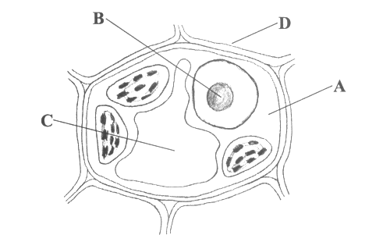

8. Skiciraj sklep in na njem označi njegove dele.

9. Naštej kosti glave in zapiši s čim so kosti lobanje med seboj povezane.

10. Naštej vrste mišic, kijih ima človekovo telo ter zapiši, katere delujejo pod vplivom naše volje in katere ne.

__________________________________________________________________________________________________________________________________________________________________________________________________________________

11. Dopolni.

Razgradnja (katera hranilna snov)___________________ se začne v želodcu. Pri tem pomaga encim _______________________.

Na skici označi; zobno krono, zobno korenino, zobno pulpo in sklenino.

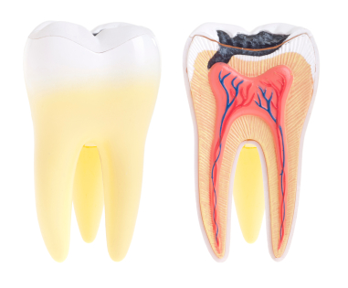
Kaj velja za zobno pulpo?

___________________________________________

